# Словарь

**Аллея** -пешеходная дорога в парке или саду, по обеим сторонам обсаженная свободно растущими или сформированными деревьями и кустарниками.

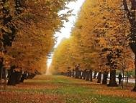

**Ансамбль** - совокупность, единство. Функционально связанная совокупность сооружений, растительности и других элементов ландшафта, приведенная к единству и получившая определенный художественный облик.

**Ассортимент** - подбор различных видов деревьев, кустарников и цветов, применяемых для озеленения данной местности или данного объекта.

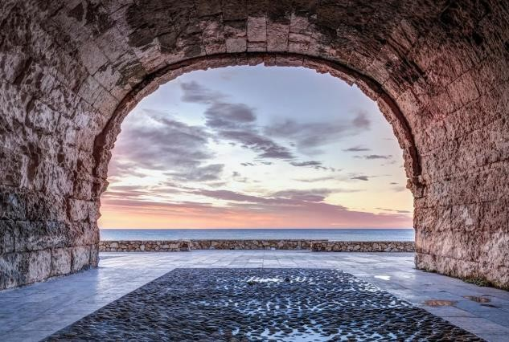**Арка** - криволинейное перекрытие проема в стене или пространства между двумя опорами.

**Веранда** - крытое застекленное летнее неотапливаемое помещение, расположенное вдоль одной из стен загородного дома.

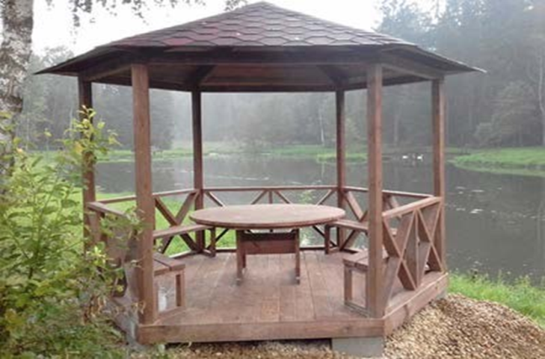

**Бордюр** - низкая узкая полоса растений, обрамляющая отдельные участки в садах и парках.

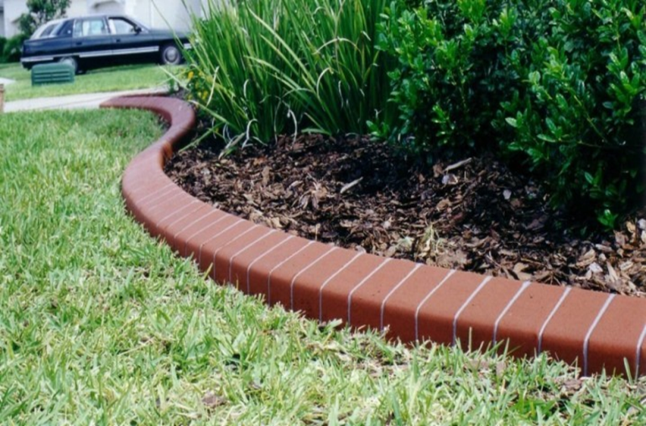

**Водопад** - естественный или искусственно устроенный ниспадающий поток воды между двумя водоемами, находящимися на разном уровне.

**Газон** - искусственный дерновый покров из многолетних злаков. В зависимости от назначения газоны подразделяются на спортивные, специального назначения и декоративные (партерные, обыкновенные и луговые).

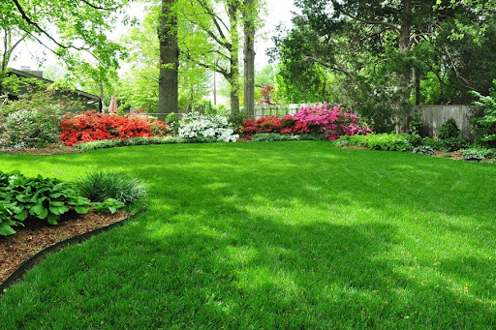

**Гирлянда** - орнаментальный мотив из волнообразно свисающих листьев, цветов, лент и т.п.

Крыша- верхняя часть здания, защищающая его от дождя и снега. Крыша состоит из несущей части - стропил и ограждающей -кровли.

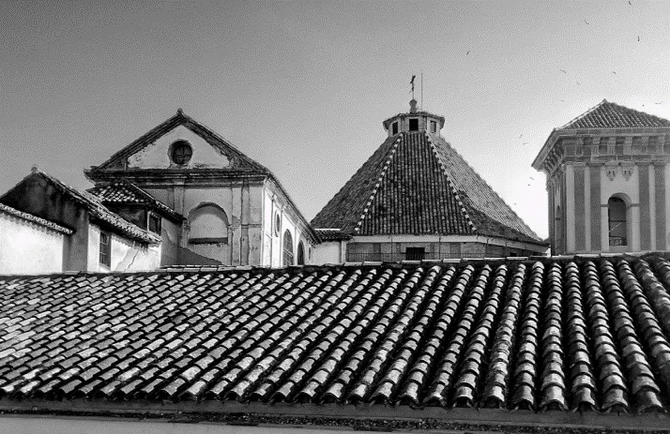

**Клумба** - группа деревьев и кустарников на открытой поляне в пейзажном парке, сформированная в виде круга или овала

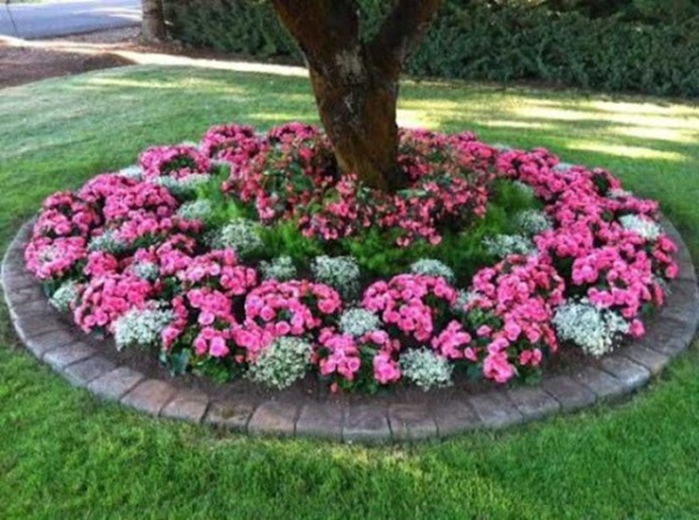

Ландшафт– это природный территориальный комплекс (участок земной поверхности), ограниченный естественными рубежами, в пределах которого природные и искусственные компоненты находятся во взаимодействии и приспособлены друг к другу.

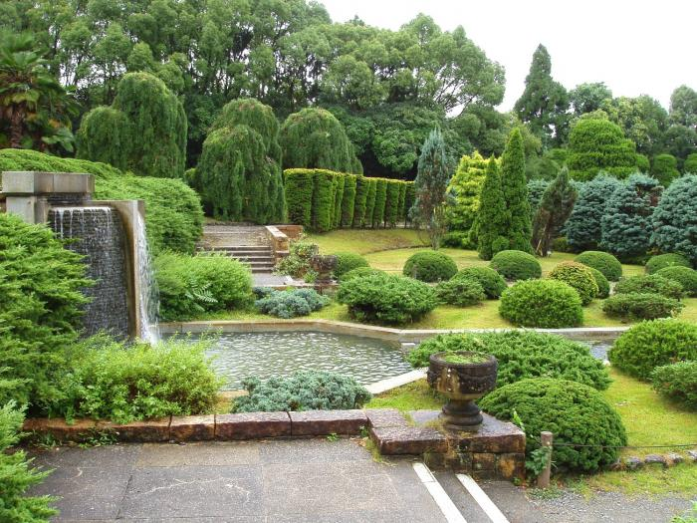

**Ландшафтные дизайнеры** – это люди, занимающиеся организацией пространства, применяя зелёные насаждения, декоративные элементы, т. е. люди, занимающиеся озеленением участка, его благоустройством, они создают комфортное и приятное для глаз пространство, где природа и архитектура дополняют друг друга.

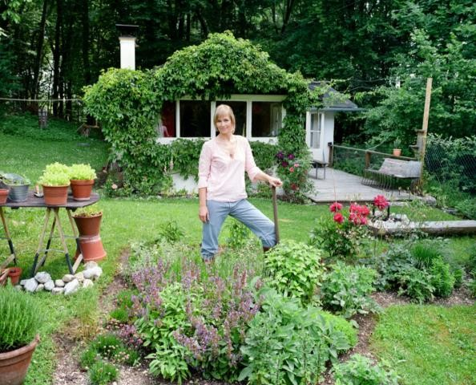

**Лепнина** – рельефные украшения (фигурные и орнаментальные) на фасадах и в интерьерах зданий, как правило, отлитые или отпрессованные из гипса, штукатурки, бетона или других материалов.

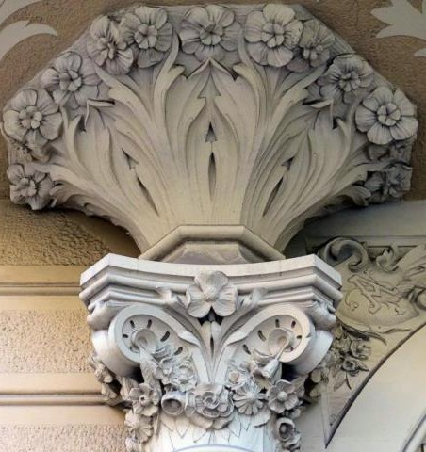

**Мозаика** - изображение или узор, выполненный из однородных или различных по материалу частиц (камень, смальта, галька и т д.).

**Лесопарк** - благоустроенный лесной массив, организованный в определенную ландшафтно-объемно-планировочную систему постепенной реконструкцией посадок, организацией проезжих дорог, прогулочных аллей, пешеходных тропинок, лужаек, водостоков и др.; предназначается для свободного кратковременного отдыха населения в обстановке, приближенной к природной.

**Настенный сад** - декоративное сооружение из сложенных камней в виде откосов, подпорных стенок

**Пандус** - слегка наклоненная плоскость, заменяющая лестницу.

**Парк** (от средневекового лат. parricus — «отгороженное место») — земельный участок с естественной или специально посаженной растительностью, обустроенными дорогами, аллеями, водоёмами.

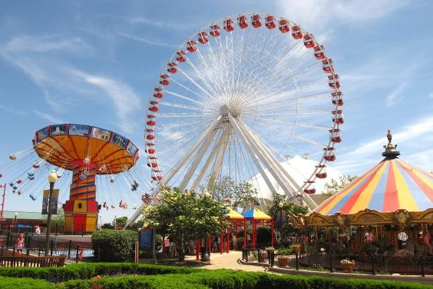

**Патио** - внутренний двор жилого дома; композиционно связан с интерьерами зданий и включает такие элементы, как фонтан, декоративный бассейн, каменное мощение и т. п.

**Пейзаж** – рисунок, картина, изображающая природу.

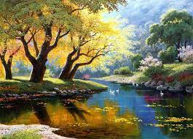

**Площадь** – открытое, архитектурно организованное, обрамленное какими-либо зданиями, сооружениями или зелеными насаждениями пространство, входящее в систему других городских

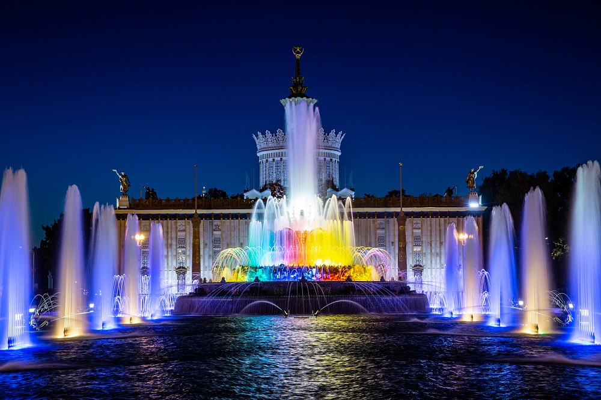**Фонтан***(*итал. fontana, от лат. fons, fontis - источник, ключ) - сооружение, служащее основанием или обрамлением для бьющих вверх или стекающих вниз струй воды. Современным фонтанам придается декоративный характер, который усиливается электрической подсветкой и музыкой в вечерние часы.

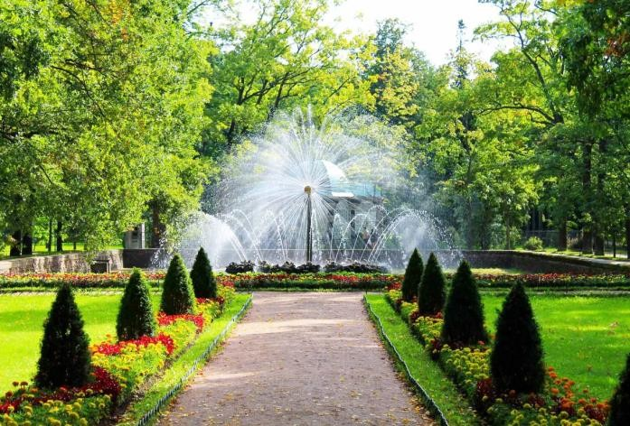**Фонтан** (от лат. fontana в значении «источник», «родник», «ключ») — природное или искусственно созданное явление, заключающееся в истечении жидкости (обычно воды), под действием оказываемого на неё давления, вверх или в сторону.

**Парк** (от средневекового лат. parricus — «отгороженное место») — земельный участок с естественной или специально посаженной растительностью, обустроенными дорогами, аллеями, водоёмами.

 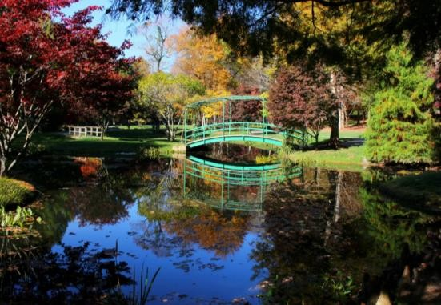

**Пруд** — искусственный или естественный водоём для хранения воды с целью водоснабжения, орошения, разведения рыбы (прудовое рыбное хозяйство) и водоплавающей птицы, а также для санитарных, противопожарных и спортивных потребностей.